Правительство Санкт-Петербурга
Комитет по науке и высшей школе
Санкт-Петербургское государственное бюджетное
профессиональное образовательное учреждение
«Политехнический колледж городского хозяйства»

ПРОВЕРОЧНАЯ РАБОТА № 1
по учебной дисциплине
МДК.02.01 ТРПО

Вариант 1

Специальность: 09.02.07 Информационные системы и программирование,
по квалификации «Программист»

Группа ИП-23-7к

Студент Соколова Полина Ильинична
_{Ф. И. О}

Оценка ______________________________

«______» ______________ 2025 г.

_______________ /

Санкт-Петербург
- г

- Схема базы данных;

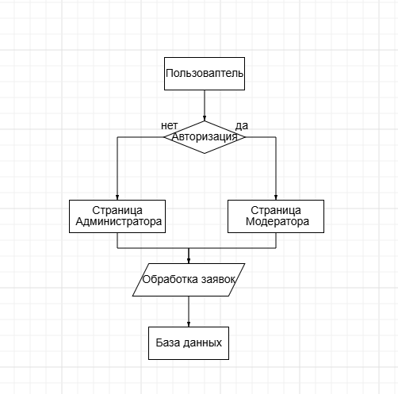

- Описание ссылочной и логической структуры проекта

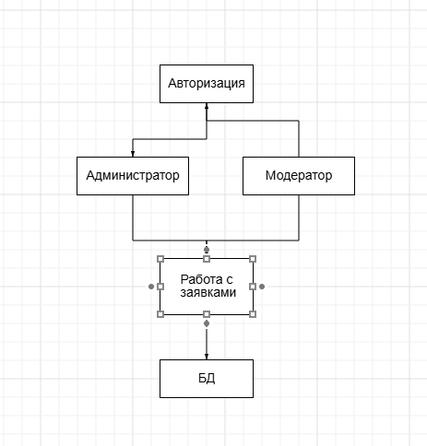

- Функциональная схема взаимодействия модулей (скриптов).

